SESTAVA UPÍNACÍHO MECHANISMU:

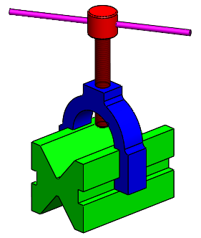

ROZLOŽENÝ POHLED:

